**M 1 – Arbeitsauftrag**

**Podcast „Erst- und Zweitstimme“**

Bei Bundestagswahlen hat jede/r Wähler/in zwei Stimmen: Die Erst- und die Zweitstimme. Aber was bedeuten diese? Sind beide Stimmen gleich wichtig?

Damit nicht nur ihr, sondern auch andere Jugendliche die Bedeutung von Erst- und Zweitstimme besser verstehen können, habt ihr folgende Aufgabe:



***Erstellt mit einer/einem Partner/in oder in einer Gruppe einen Kurz-Podcast, in dem ihr für andere Jugendliche die Bedeutung von Erst- und Zweitstimme bei Bundestagswahlen erklärt.***

https://www.istockphoto.com/de/grafiken/podcast

Bevor ihr euren Podcast erstellt, sollt ihr euch über die Bedeutung von Erst- und Zweitstimme informieren:

**1 -** Lest den Text M2 durch und füllt die Lücken mit den passenden Wörtern!

**2 -** Überprüft eure Kenntnisse anhand des „Fehlertextes“ M3!

**3** - Zeigt eure Ergebnisse von M2 und M3 zuerst der Lehrkraft, bevor ihr mit **4**

beginnt!

**4 -** Erstellt einen ungefähren Ablaufplan für euren Podcast. Tipps für die Erstellung eines Podcasts erhaltet ihr in M4!

**5 -** Nehmt euren Podcast mit dem Handy auf!

**M 2 – Lückentext Erst- und Zweitstimme**

|  |  |  |  |  |
| --- | --- | --- | --- | --- |
|  | Alle 4 Jahre wählen die Bürger/innen Deutschlands den Deutschen _ _ _ _ _ _ _ _ _ .  Die gewählten **Volksvertreter/innen** bilden dann für 4 Jahre das _ _ _ _ _ _ _ _ _. | | |  |
| Bei der Bundestagswahl haben die Wähler/innen  _ _ _ _ Stimmen :   * eine _ _ _ _ - Stimme und * eine _ _ _ _ _ - Stimme | | |  | |
|  | | Bei der **Erststimme** stehen **Personen** zur Auswahl :  es sind die _ _ _ _ _ _ _ _ _ _ _ _ _ _, die in einem Wahlkreis gegeneinander antreten. Die/der Kandidat/in, die/der in diesem Wahlkreis die meisten Stimmen bekommt, erhält normalerweise einen _ _ _ _ im Bundestag.  Sie/er hat ein Direktmandat gewonnen. | | |
| Bei der **Zweitstimme** stehen **Parteien** zur Auswahl. Die Zweitstimmen entscheiden darüber, wieviel  _ _ _ _ _ _ _ der Sitze eine Partei im Bundestag insgesamt bekommt.  Die Zweitstimmen zählen allerdings nur, wenn eine Partei mindestens _ _ _ _ Prozent an Zweistimmen oder aber _ _ _ _ Direktmandate gewonnen hat. | | |  | |

Alle Bilder vom Deutschen Bundestag; https://www.youtube.com/watch?v=QwUHZSTP5i4

**Lösungswörter Lückentext**

fünf - - Zweit - - Parlament - - Prozent - - Sitz - - Erst - - Bundestag - -

- - zwei - - Wahlkreis - - drei -- Kandidierenden

***Wortschatz / Glossar***

**Bürger/innen** - die „Mitglieder“ eines Landes , z.B. die Bürgerinnen und Bürger Deutschlands

**Direktmandat –** wer die meisten Erststimmen in einem Wahlkreis gewinnt, erhält normalerweise „direkt“ einen Sitz im Bundestag; HINWEIS: Aufgrund der Wahlrechtsreform 2023 werden nicht alle Sieger/-innen in den Wahlkreisen tatsächlich ins Parlament einziehen. Zunächst besetzen die siegreichen Direktkandidaten und -kandidatinnen in einem Bundesland die Sitze einer Partei. Ist damit das Kontingent, das der Partei nach ihrem Zweitstimmen-Ergebnis zusteht, nicht erschöpft, kommen die Listen-Kandidaten an die Reihe. Übersteigt die Zahl der Direktkandidaten dagegen das Stimmenkontingent, wird den Wahlkreissiegern mit den schwächsten Erststimmenergebnissen kein Sitz mehr zugeteilt.

**Kandidierende/r** – jemand, der bei einer Wahl antritt, um zu gewinnen

**Parlament** – ein Ort, an dem z.B. über Gesetze abgestimmt wird; dort sitzen die gewählten Personen, z.B. Europa-Parlament

**Partei** – politische Gruppen, die für bestimmte Themen stehen und damit bei Wahlen antreten (z.B. Öko-Partei mit Öko-Themen)

**Sitz –** ein Platz im Parlament

**Stimme** – wenn man zu einer Wahl geht, macht man ein Kreuz an der Stelle für eine Partei, man gibt der Partei seine Stimme

**Volksvertreter/innen** – Politiker/innen, die das Volk in einem Parlament vertreten

**Wahlkreis –** Deutschland ist in insgesamt 299 Gebiete unterteilt, in denen gewählt wird, diese nennt man Wahlkreise

**M3 – Fehlertext Erst- und Zweitstimme**

**Arbeitsauftrag:**

Im unteren Text zum Wahlrecht in Deutschland haben sich mehrere Fehler eingeschlichen. Könnt Ihr sie alle finden?

Markiert die Stellen, an der Eurer Meinung nach falsche Angaben zum Wahlrecht gemacht werden.

*Alle 7 Jahre finden in Deutschland Bundestagswahlen statt. Dabei dürfen alle Menschen wählen, die in Deutschland wohnen. Bevor es mit der Wahl richtig losgeht, findet der Wahlkampf statt: die Kandidierenden treffen sich und kämpfen auf einem Marktplatz miteinander.*

*Am Wahltag begibt man sich mit der Wahlbenachrichtigung zum Wahllokal, das ist ein Restaurant oder eine Bar. Dort erhält man einen Wahlzettel und geht zur Wahl in eine Wahlkabine - eine andere Person schaut dabei zu.*

*Auf dem Wahlzettel hat man drei Stimmen. Mit der Erststimme wählt man eine Partei. Wer die meisten Erststimmen in einem Wahlkreis gewinnt, erhält normalerweise einen Sitz im Deutschen Bundestag. Dies nennt man auch Gewinner-Mandat. Mit der Zweitstimme wählt man eine/n Kandidierende/n. Die Zweitstimme entscheidet, wie viel Prozent der Sitze eine Partei im Parlament bekommt.*

*Wenn eine Partei weniger als 5% an Zweitstimmen gewinnt, aber drei Direktmandate holt, zieht sie trotzdem in den Bundestag ein.*

**M3 – Fehlertext Erst- und Zweit-Stimme (Löser)**

Falsche Angaben sind **rot** markiert

*Alle* ***7 Jahre*** *finden in Deutschland Bundestagswahlen statt. Dabei dürfen* ***alle Menschen*** *wählen, die in Deutschland wohnen. Bevor es mit der Wahl richtig losgeht, findet der Wahlkampf statt: die Kandidierenden treffen sich und* ***kämpfen auf einem Marktplatz*** *miteinander.*

*Am Wahltag begibt man sich mit der Wahlbenachrichtigung zum Wahllokal, das ist ein* ***Restaurant oder eine Bar.*** *Dort erhält man einen Wahlzettel und geht zur Wahl in eine Wahlkabine -* ***eine andere Person schaut dabei zu.***

*Auf dem Wahlzettel hat man* ***drei*** *Stimmen. Mit der Erststimme wählt man eine* ***Partei****. Wer die meisten Erststimmen in einem Wahlkreis gewinnt, erhält normalerweise einen Sitz im Deutschen Bundestag. Dies nennt man auch* ***Gewinner-Mandat****. Mit der Zweitstimme wählt man* ***eine/n Kandidierende/n****. Die Zweitstimme entscheidet, wie viel Prozent der Sitze eine Partei im Parlament bekommt.*

***Wenn eine Partei weniger als 5% an Zweitstimmen gewinnt, aber drei Direktmandate holt, zieht sie trotzdem in den Bundestag ein. (Wegfall der Grundmandatsklausel durch die Wahlrechtsreform 2023/Übergangslösung).***

**INFOBLATT WAHLRECHTSREFORM**

**Ablauf der Mandatsverteilung nach der Wahlrechtsreform 2023**

Im Juni 2023 ist ein neues Wahlrecht in Kraft getreten (20/5370, 20/6015, Bundesgesetzblatt 2023 I Nr. 147). Wie das bisherige Wahlrecht weist auch das neue Wahlrecht den Grundcharakter der Verhältniswahl auf. Ziel der jüngsten Änderung des Wahlrechts ist die Verkleinerung des Deutschen Bundestages und die Vorhersehbarkeit von dessen Größe.

Zwar lag nach dem alten Wahlrecht die gesetzliche Regelgröße bei 598. Aufgrund von Überhang- und Ausgleichsmandaten war die tatsächliche Bundestagsgröße jedoch erheblichen Schwankungen unterworfen und war nach der Wahl des 20. Deutschen Bundestages auf 736 Abgeordnete angewachsen. Mit dem neuen Wahlrecht wird die Zahl der Abgeordneten gesetzlich auf 630 beschränkt. Die Anzahl der Wahlkreise bleibt unverändert bei 299.

**Erst- und Zweitstimme bleiben erhalten**

Auch künftig können bei der Wahl zum Deutschen Bundestag zwei Stimmen abgegeben werden. Wie bisher wird mit der Erststimme ein Wahlkreisbewerber vor Ort in einem der Wahlkreise gewählt und mit der Zweitstimme die Landesliste einer Partei.

Anders als bisher ist nunmehr jedoch das Ergebnis der Zweitstimmen allein maßgeblich für die proportionale Zusammensetzung des Bundestages. Denn aus dem Zweitstimmenergebnis ergibt sich die Zahl der Sitze, die einer Partei im neu gewählten Parlament zukommen. Überhang- und Ausgleichsmandate, die nach dem früheren Wahlrecht noch in einem späteren Schritt hinzugerechnet wurden, entstehen nicht mehr.

**Verteilung der Sitze auf Landeslisten**

Zunächst wird in der sogenannten Oberverteilung bestimmt, wie viele Sitze einer Partei bundesweit nach ihrem Zweitstimmenanteil zustehen (Parteienproporz).

In einem nächsten Schritt, der sogenannten Unterverteilung, werden die Sitze der jeweiligen Partei auf die Landeslisten dieser Partei verteilt (föderaler Proporz innerhalb einer Partei). Dies richtet sich nach dem Verhältnis der Zahl der Zweitstimmen, die auf die unterschiedlichen Landeslisten einer Partei entfallen.

**Verteilung der Sitze auf Kandidaten**

Die auf diese Weise ermittelte Zahl der Sitze, die einer Partei in einem Bundesland zustehen, bildet zugleich die Höchstzahl der möglichen Wahlkreisabgeordneten dieser Partei in dem jeweiligen Bundesland. Zur Verteilung der einer Partei nach dem Zweitstimmenergebnis zustehenden Sitze werden zunächst die Wahlkreisbewerber, die in ihrem Wahlkreis die relative Mehrheit der Erststimmen erlangt haben, nach ihrem Stimmanteil gereiht. Entsprechend dieser Reihung werden dann – begonnen mit dem relativ höchsten Stimmanteil – die einer Partei in einem Bundesland zustehenden Sitze den erfolgreichen Wahlkreisbewerbern zugeteilt. Wenn allen erfolgreichen Wahlkreisbewerbern dieser Reihung ein Sitz zugeteilt wurde, der Partei in dem Bundesland aber nach dem Zweitstimmenergebnis noch weitere Sitze zustehen, werden diese nach der Landesliste vergeben.

Falls im umgekehrten Fall das nach dem Zweitstimmenergebnis zur Verfügung stehende Sitzkontingent früher erschöpft ist als die Reihung der erfolgreichen Wahlkreisbewerber, wird den Wahlkreisbewerbern mit den schwächsten Erststimmenergebnissen kein Sitz mehr zugeteilt. Ein Wahlkreisbewerber, der seinen Wahlkreis nach Erststimmen „gewinnt“, erlangt also nur dann einen Sitz, wenn auch eine ausreichende Deckung mit Zweitstimmen für die Landesliste seiner Partei vorliegt. Ist dies nicht der Fall, zieht der Wahlkreisgewinner nach Erststimmen nicht in den Bundestag ein. Eine relative Mehrheit der Erststimmen in einem Wahlkreis garantiert also für sich genommen noch keinen Sitz im Bundestag. Der Wahlkreis würde in diesem Fall der fehlenden Zweitstimmendeckung vakant bleiben. Dieses sogenannte Verfahren der Zweitstimmendeckung ist eine der wesentlichsten Änderungen des neuen Wahlrechts. Eine Ausnahme hiervon gilt für parteiunabhängige Wahlkreisbewerber: Diese erringen einen Sitz unmittelbar aufgrund einer relativen Mehrheit der Erststimmen im Wahlkreis.

**Sperrklausel (Fünf-Prozent-Hürde)**

An der bundesweiten Verteilung der Sitze auf die Parteien entsprechend ihrem Zweitstimmenergebnis (sogenannte Oberverteilung, s.o.) nehmen – wie nach dem bisherigen Wahlrecht – nur solche Parteien teil, die bundesweit mindestens fünf Prozent der abgegebenen gültigen Zweitstimmen erhalten haben. Für Parteien nationaler Minderheiten gilt diese Sperrklausel nicht.

Die früher bestehende sogenannte Grundmandatsklausel ist im neuen Wahlrecht entfallen. Demnach war eine Partei auch dann mit den ihr nach dem Zweitstimmenergebnis zustehenden Sitzen in das Parlament eingezogen, wenn sie weniger als fünf Prozent der Zweitstimmen, aber in mindestens drei Wahlkreisen einen Sitz errungen hat. Über diese Regelung konnte die Partei Die Linke nach der Bundestagswahl 2021 entsprechend ihrem Zweitstimmenergebnis mit 39 Abgeordneten in den Bundestag einziehen, obwohl bundesweit nur 4,9 Prozent der Zweitstimmen auf sie entfielen, sie aber Direktmandate in drei Wahlkreisen errungen hat.

Aus dem Zusammenwirken der Fünf-Prozent-Klausel und dem Erfordernis der Zweitstimmendeckung folgt nach weggefallener Grundmandatsklausel, dass, auch wenn Kandidaten einer Partei in mehreren Wahlkreisen die meisten Erststimmen erhalten, die Partei aber weniger als fünf Prozent der Zweitstimmen erhält, dieser insgesamt keine Sitze zugeteilt werden.

**Urteil des Bundesverfassungsgerichts zur Wahlrechtsreform 2023**

Das Bundesverfassungsgericht (BVerfG) hat die Wahlrechtsreform mit Urteil vom 30. Juli 2024 im Wesentlichen gebilligt, die Sperrklausel in ihrer jetzigen Ausgestaltung aber für verfassungswidrig erklärt (Urteil vom 30.07.2024 – 2 BvF 1 / 23 u.a.).

Der Kern der Wahlrechtsreform – das System der Zweitstimmendeckung – ist mit dem Grundgesetz vereinbar. Die Fünf-Prozent-Sperrklausel in ihrer konkreten Ausgestaltung hält das BVerfG jedoch unter den gegenwärtigen tatsächlichen und rechtlichen Rahmenbedingungen nicht für in vollem Umfang erforderlich. Zur Sicherung der Funktionsbedingungen des Bundestages sei es nicht notwendig, eine Partei bei der Sitzverteilung außen vor zu lassen, deren Abgeordnete im Bundestag eine gemeinsame Fraktion mit Abgeordneten einer anderen Partei bilden würden, wenn beide gemeinsam das Fünf-Prozent-Quorum erreichen. Diese Konstellation, deren Voraussetzungen das Gericht im Einzelnen spezifiziert, liegt derzeit nur bei der Fraktionsgemeinschaft von CDU und CSU vor.

Der Gesetzgeber ist nun verpflichtet, den Verfassungsverstoß zu beseitigen. Hierzu hat er verschiedene Abhilfemöglichkeiten: Er kann sich auf die vom BVerfG beanstandete Konstellation beschränken und eine gemeinsame Berücksichtigung kooperierender Parteien im Rahmen der Sperrklausel vorsehen. Er kann die Sperrklausel aber auch auf andere Weise modifizieren: So verweist das BVerfG etwa auf die Möglichkeit, die Sperrklausel abzusenken, sie regionalisiert oder landesbezogen auszugestalten oder aber die Sperrklausel dadurch abzumildern, dass ein alternativer Zugangsweg zum Sitzverteilungsverfahren geschaffen wird, wie dies die frühere Grundmandatsklausel getan hat.

Wegen der zeitlichen Nähe zur nächsten Bundestagswahl hat das BVerfG die vorläufige Weitergeltung der Sperrklausel angeordnet, allerdings mit der Maßgabe, dass bei der Sitzverteilung Parteien, die weniger als fünf Prozent der bundesweit abgegebenen gültigen Zweitstimmen erhalten haben, nur dann nicht berücksichtigt werden, wenn ihre Bewerber in weniger als drei Wahlkreisen die meisten Erststimmen auf sich vereinigt haben. Damit gilt faktisch die frühere Grundmandatsklausel fort, bis der Gesetzgeber eine andere Regelung getroffen hat. (31.07.2024)

*Quelle:* [*https://www.bundestag.de/parlament/wahlen/wahlrecht-inhalt-975000*](https://www.bundestag.de/parlament/wahlen/wahlrecht-inhalt-975000)

***M4 – Tipps zur Erstellung eines Podcasts***

## *Den eigenen Podcast aufnehmen*

* Einen Podcast solltet ihr in einem ruhigen Raum und ohne Störungen und Nebengeräusche aufnehmen.
* Die Aufnahmequelle kann ein Aufnahmegerät, aber auch ein Handy sein.
* Bei der Aufnahme solltet ihr laut und deutlich sprechen.
* Verwendet eine einfache Sprache.
* Ihr könnt Euren Podcast auch kreativ gestalten: verwendet Geräusche, Musik, Soundeffekte, etc. - die Sprache sollte aber immer Vordergrund stehen.
* Überlegt Euch einen Start für Euren Podcast (Intro) und ein Ende (Outro).
* Wer Interesse an professioneller Podcast-Erstellung hat, kann ein (z.B. kostenloses) Audio-Schnitt-Programm verwenden (Audacity, Magix Samplitude, etc.).
* **Euer Podcast sollte nicht länger als 3 Minuten sein!**

*Ablaufplan Podcast*

|  |  |  |
| --- | --- | --- |
| Teil des Podcasts | Was wird gesagt? | Wer spricht? |
|  |  |  |
|  |  |  |
|  |  |  |
|  |  |  |
|  |  |  |

***M5 – These zum Wahlrecht***

***Es reicht, wenn man nur mit der Erststimme wählt!*** *(Wählen mit Erst- und Zweitstimme ist zu kompliziert.)*

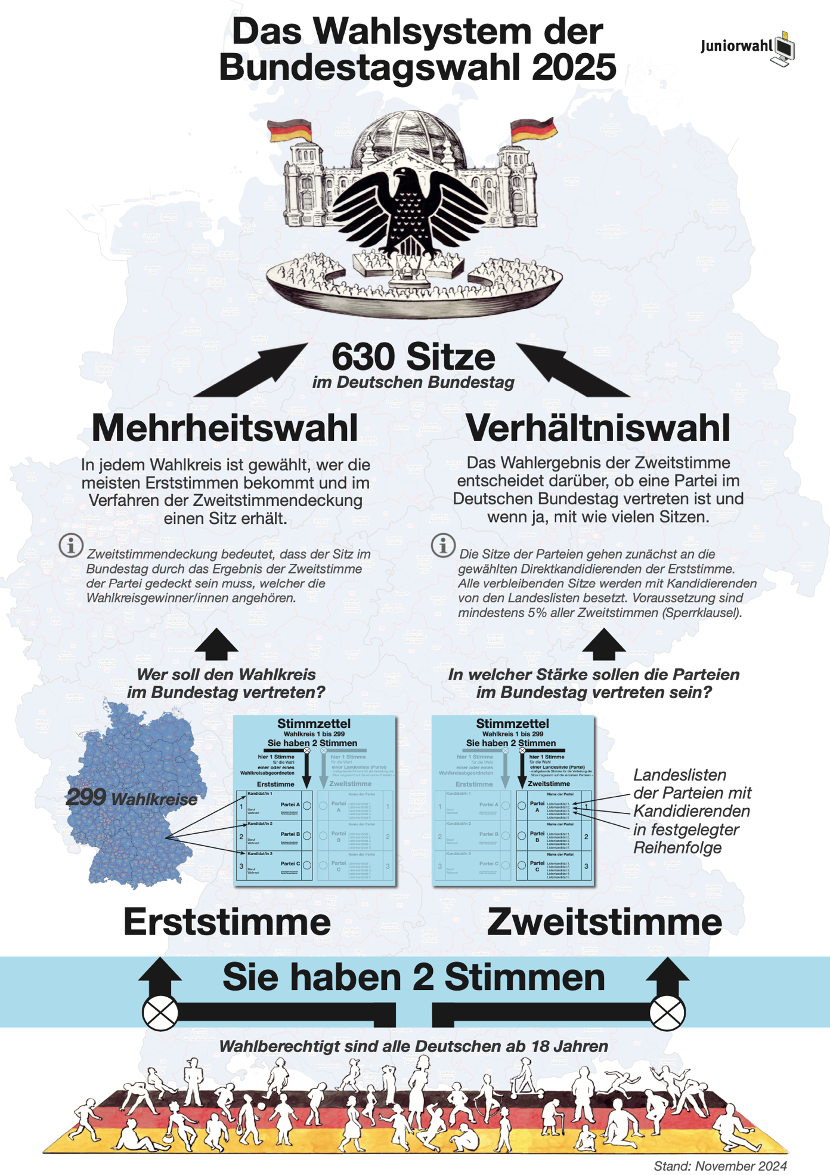

Als pdf-Download unter: <https://www.juniorwahl.de/download/bundestag/plakat/wahlsystem.pdf>